Baptiste Baubineau
Louan Bobelin
Noam M’sakni
Partie 1 :
1) On code en 2 bits, ce qui signifie en sachant que les 2 bits peuvent prendre 2 valeurs, 0 et 1 que les différentes additions possibles sont :
0 + 0 = 0
0 + 1 = 1
1 + 0 = 1
1 +1 = 10
Il y as donc 3 résultats différents possibles pour une opération d’addition sur 2 bits, 0, 1 et 10.

2) Les entrées et sortie a utiliser sont : et ainsi qu’un ou exclusif pour les entrées, deux entrées différentes, deux sorties différentes.
Voici le circuit :
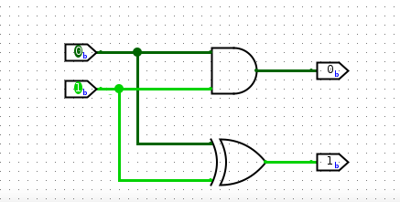

Voici la table de vérité correspondante :

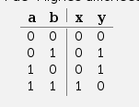

Ainsi que l’expression littérale associée :

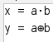

3) Le problème qui se pose est le fait qu’on ne puisse pas utiliser la retenue, pour calculer sur 2 bits, il faut donc rajouter une entrée pour la prendre en compte. Car sinon elle est perdue
Ainsi, dans un premier temps on commence par faire un circuit additioneur 1 bit corrigé :
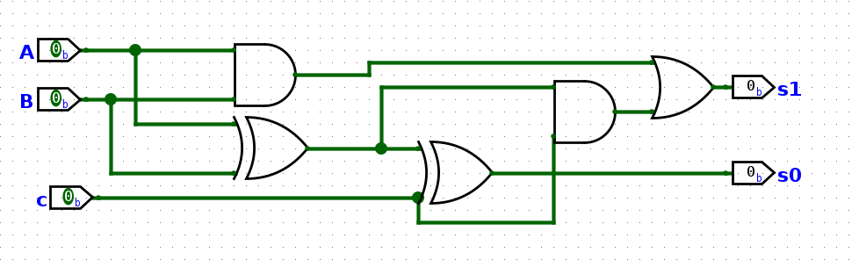
Dont voici la table de vérité :
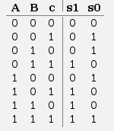

Ensuite, a l’aide ce circuit on peut construire le circuit additionneur 2 bit

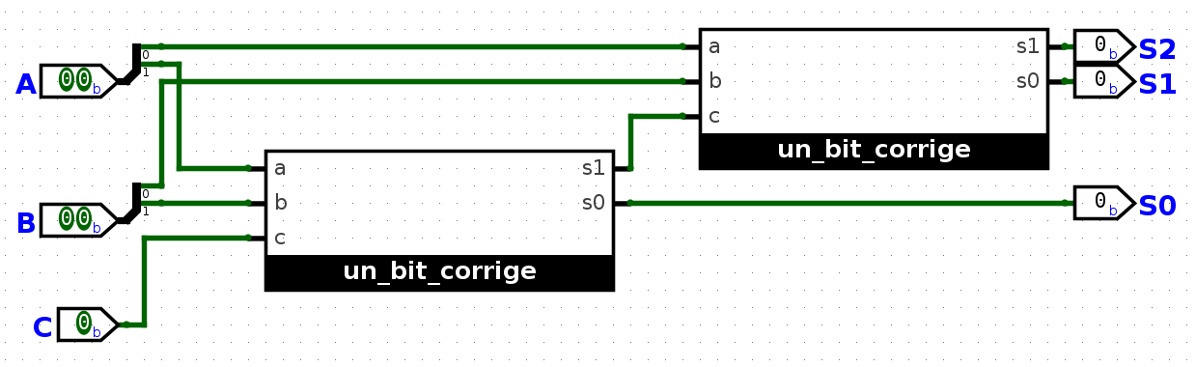

Dont voici la table de vérité :

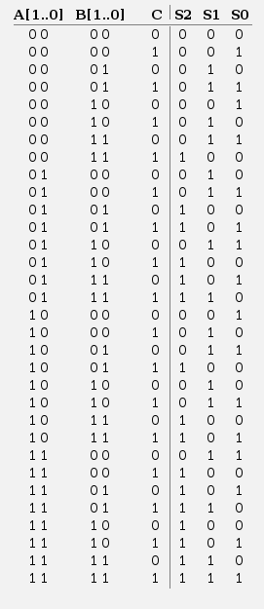

Partie 2 :

1) Voici l’additionneur 4 bits :
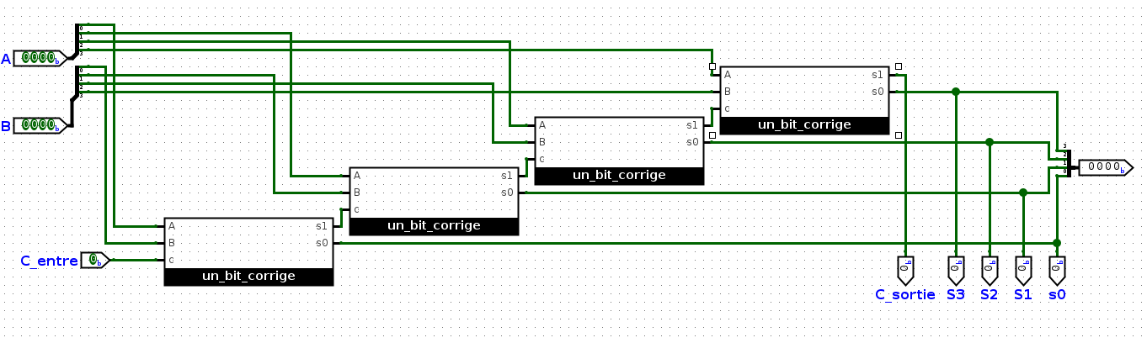

2) Le chemin critique, c’est a dire le plus long chemin durant l’exécution, comporte 12 porte logique. Cependant, toutes ces portes ne sont pas de durée équivalente. Dans un cas de simulation c’est le cas, mais en réalité, le temps change légèrement, en fonction des portes. Mais ici le délai de propagation n’es pas prit en compte. Ainsi, le chemin critique de notre circuit a 12 portes logiques au total. Car dans le tout premier additionneur le plus long chemin est de trois, et cette mesure se répète a chaque additioneur, soit 4*3 au total = 12, cependant si c’est le plus long chemin alors, c’est 9 portes au total, 3 au début, puis 2 a chaque retenue en sortant par S1, ainsi donc 3*4 = 12 bits Mais nous pensons qu’on devra attendre, et qu’ainsi le plus long chemin, passant par le plus de porte est 12.
3) Ainsi si on veut construire un additioneur de nbit, la longueur serait de 3*n bits. Ce qui par exemple pour un additioneur de 1000 bits donnerait un chemin critique de 3000 portes logiques.

